CHEMIA ORGANICZNA

[podstrony]

* Alkany, alkeny i alkiny
* Alkohole
* Kwasy karboksylowe
* Estry
* Aminokwasy

[strona główna]

Co to są związki organiczne?

Związki organiczne to związki chemiczne węgla z wodorem, mogą zawierać też inne pierwiastki chemiczne np. tlen, azot, siarkę i wodór.

Związki organiczne:

* węglowodory
* pochodne węglowodorów – alkohole, kwasy karboksylowe

Węglowodory to związki chemiczne zbudowane wyłącznie z węgla i wodoru.

Naturalnymi źródłami węglowodorów są:

* Ropa naftowa
* Gaz ziemny
* Węgle kopalne

[Alkany, alkeny i alkiny]

WĘGLOWODORY NASYCONE (ALKANY) - związki, w których między atomami węgla występują wyłącznie wiązania pojedyncze.

WĘGLOWODORY NIENASYCONE - związki organiczne zbudowane wyłącznie z atomów węgla i wodoru, w których pomiędzy atomami węgla występują wiązania wielokrotne.

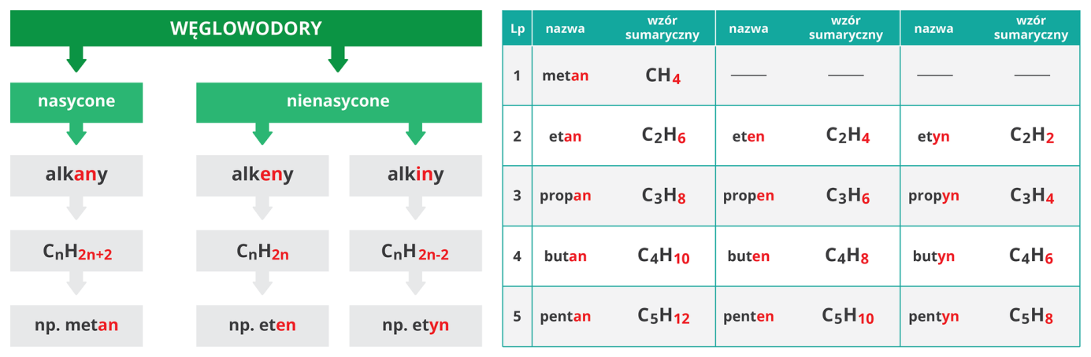

Szereg homologiczny – zbiór związków organicznych o podobnej budowie i właściwościach, w którym każdy kolejny związek chemiczny ma w cząsteczce o jeden atom węgla więcej niż poprzedni.

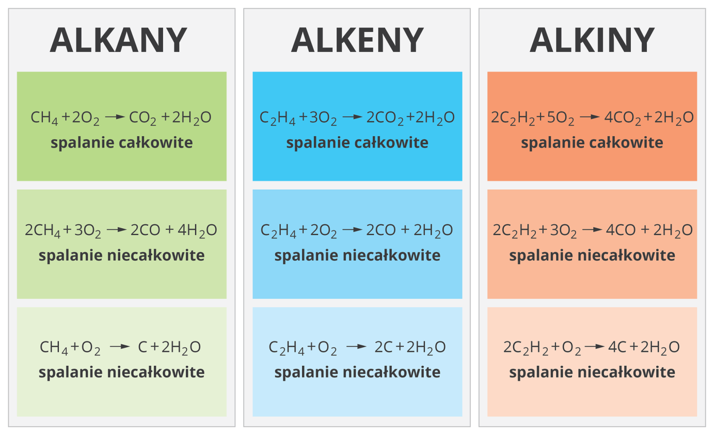

Różnice i podobieństwa alkanów, alkenów i alkinów:

|  |  |  |  |
| --- | --- | --- | --- |
|  | **Alkany** | **Alkeny** | **Alkiny** |
| **Rodzaj wiązania między atomami węgla** | Wiązanie pojedyncze | Jedno wiązanie podwójne | jedno wiązanie potrójne |
| **Wzór ogólny** | CnH2n+2 | CnH2n | CnH2n-2 |
| **Końcówka nazwy** | -an | -en | -yn |
| **Stan skupienia** | Stan gazowy, ciekły lub stały | | |
| **Rozpuszczalność w wodzie** | Nie rozpuszczają się w wodzie | | |
| **Palność** | Są łatwopalne, ulegają reakcjom spalania całkowitego i niecałkowitego | | |
| **Reaktywność** | Mało reaktywne | Są reaktywne, ulegają reakcjom przyłączenia | |
| **Odbawienie** | Nie odbarwiają | Odbarwiają | |
| **Polimeryzacja** | Nie ulegają | Ulegają | |

|  |  |  |
| --- | --- | --- |
| **Zastosowania** | | |
| **Alkany** | Alkeny | Alkiny |
| **Gaz ziemny - metan** | Kwas octowy i alkohol etylowy – eten | Gaz do zastosowań technicznych - etyn |
| **Benzyna i oleje napędowe – miesznina węglowodorów** | Rolnictwo – eten | Tworzywa sztuczne - etyn |
| **Pianki do golenia - propan** | Tworzywa sztuczne - eten | Palniki acetylenowo-tlenowe - etyn |
|  | Rozpuszczalniki farb i lakierów - eten |  |

[Alkohole]

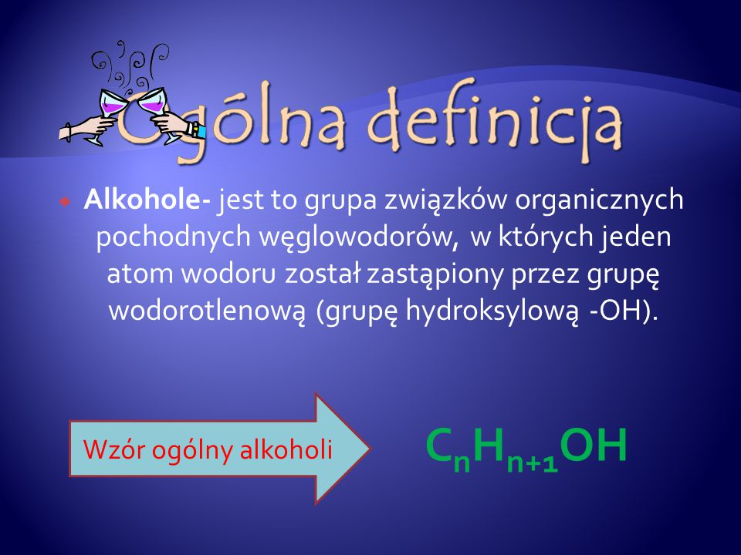

Grupa funkcyjna to grupa atomów, która nadaje związkowi organicznemu charakterystyczne właściwości.

|  |  |  |  |
| --- | --- | --- | --- |
| **Metanol – CH3OH** | **Etanol – CH2H5OH** | | **Glicerol – C3H5(OH)3** |
| **Ciecz lotna** | Ciecz lotna | | Ciecz |
| **Bezbarwny** | | | |
| **Bardzo dobrze miesza się z wodą** | | Bardzo dobrze rozpuszcza się z wodą | |
| **Silnie trujący** |  | |  |
| **Charakterystyczny zapach** | | Bezwonny | |
| **Ulega reakcjom spalania** | | | |
| **Ma gęstość mniejszą od gęstości wody** | Ma gęstość mniejszą od gęstości wody | | Ma gęstość większą od gęstości wody |
| **Odczyn obojętny** | | | |
| **Denaturacja (ścięcie białka)** | |  | |
|  |  | | Słodki smak |
|  |  | | Higroskopijny |
|  |  | |  |

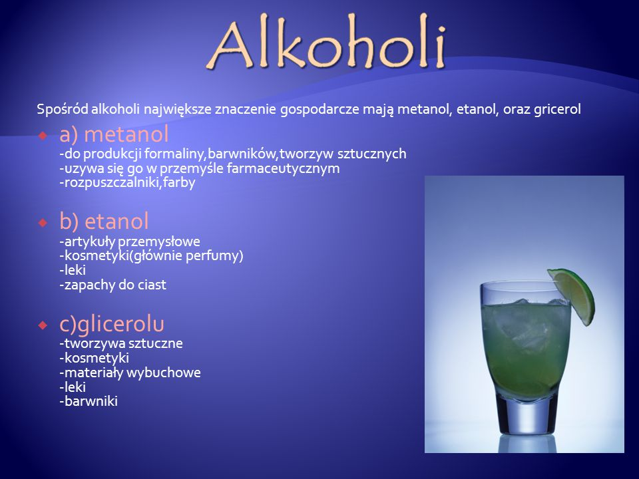

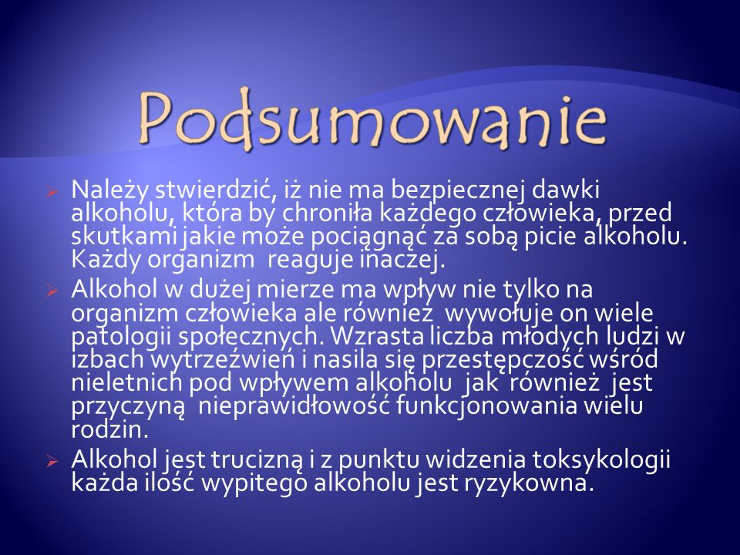

[kwasy karboksylowe]

kwasy karboksylowe – kwasy organiczne, pochodne węglowodorów zawierające w cząsteczce grupę karboksylową –COOH.

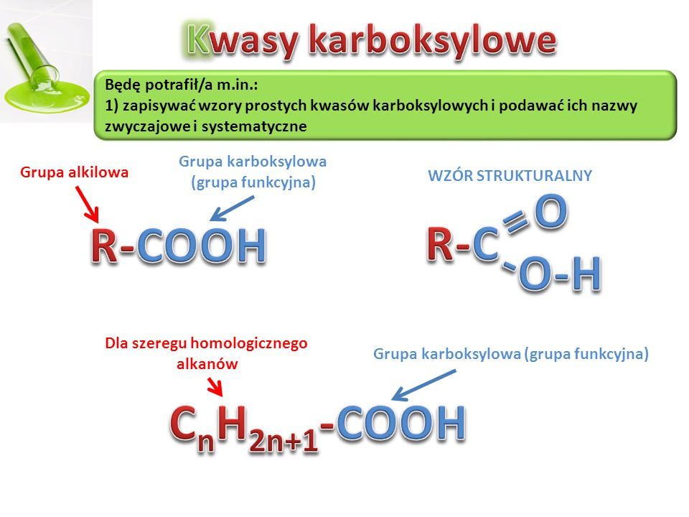

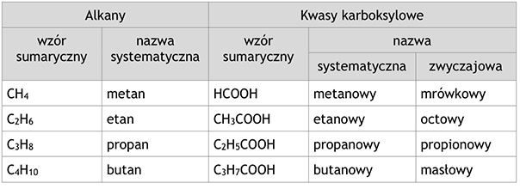

**Grupa karboksylowa (-COOH)** – to grupa funkcyjna charakterystyczna dla kwasów organicznych.

Kwasy można opisać wzorem ogólnym**RCOOH**, gdzie R – grupa alkilowa (węglowodorowa CnH2n+1),  
a **–COOH grupa karboksylowa**, wyjątek stanowi najprostszy kwas, w którym grupa karboksylowa łączy się z wodorem - HCOOH.

Nazwę systematyczną kwasu tworzy się dodając do słowa kwas nazwę węglowodoru z końcówkę  
**–owy** .

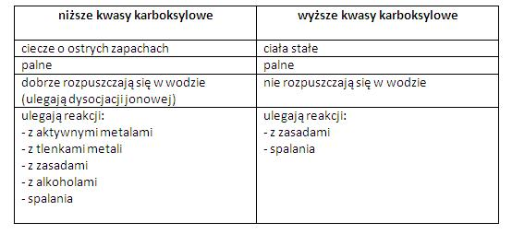

[Estry]

[Estry](javascript:void(0);) to związki zbudowane z atomów węgla, wodoru i tlenu.

Wzór ogólny estrów to R1COOR2

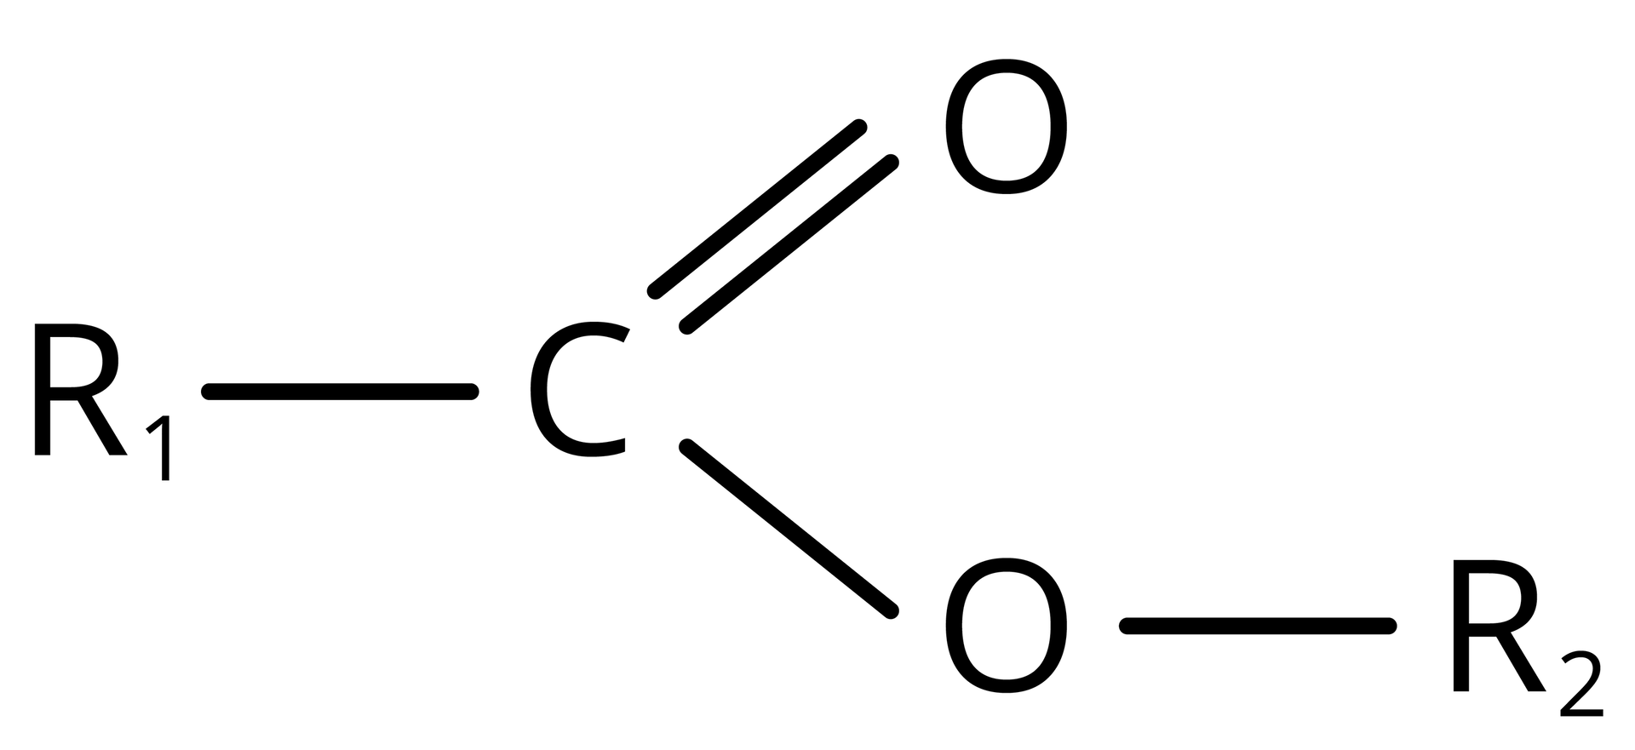

R1 – grupa węglowodorowa pochodząca od kwasu karboksylowego  
R2 – grupa węglowodorowa pochodząca od alkoholu

Grupę – COO – nazywamy grupą estrową.

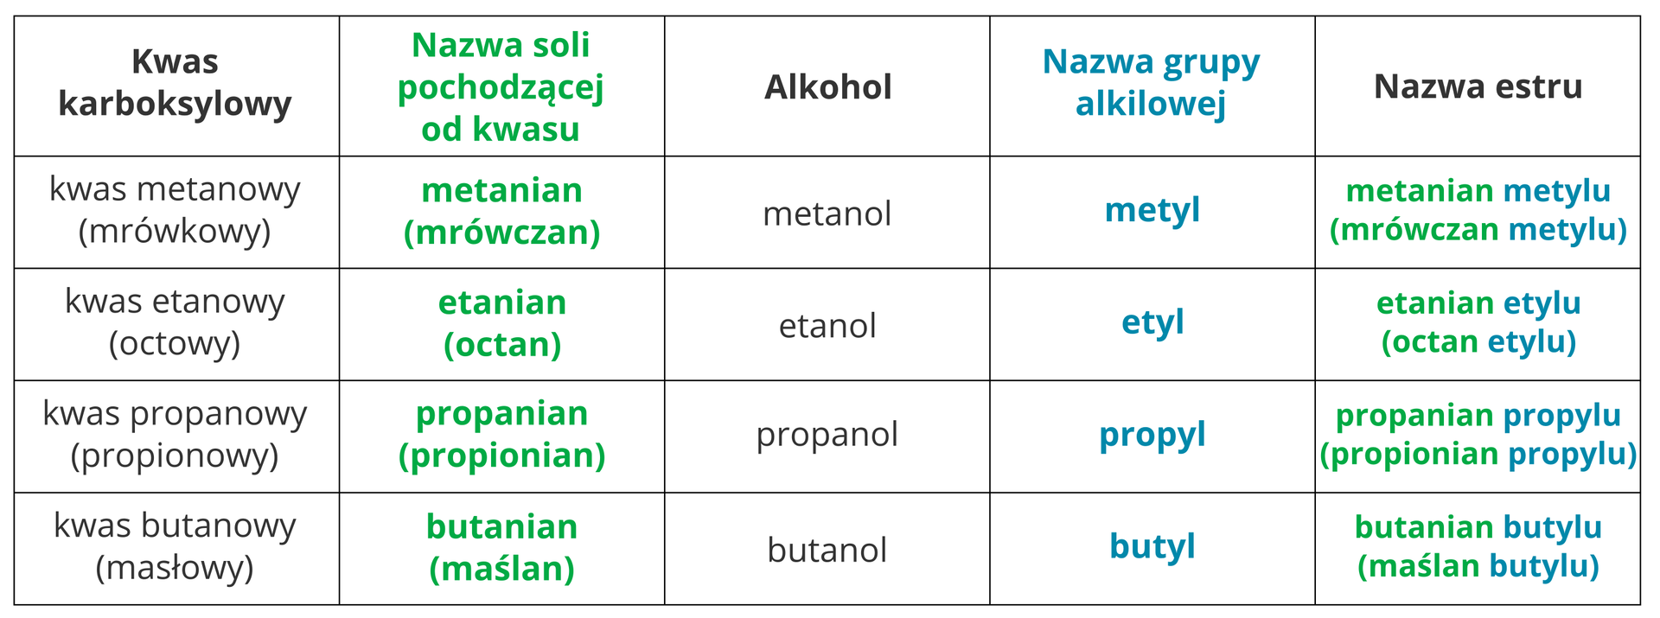

Właściwości estrów:

* ciecz lotna,
* bezbarwny,
* bezwonny,
* zapach słodki,
* słabo rozpuszcza się w tłuszczach,
* są dobrymi rozpuszczalnikami,
* ulegają reakcji spalania,
* ulegają reakcji spalania,

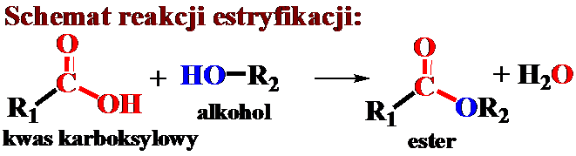

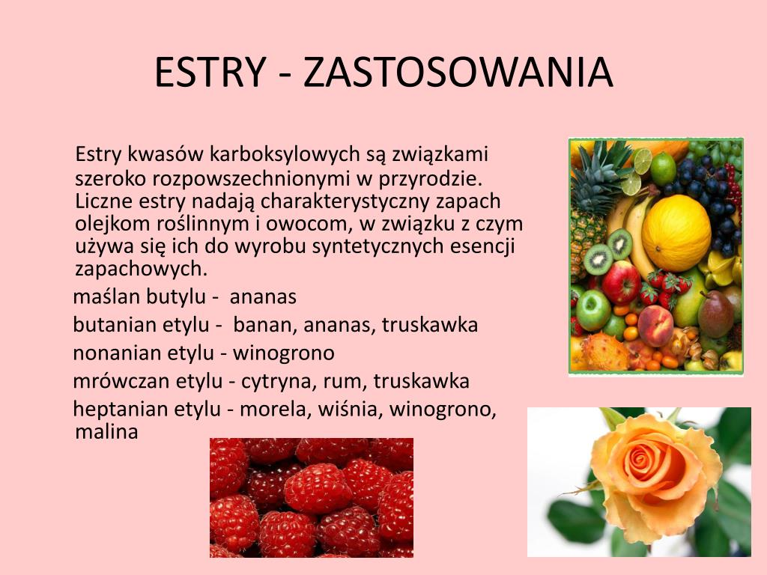

[Aminokwasy]

Podstawowymi związkami budującymi białka są [aminokwasy](javascript:void(0);) – związki organiczne zawierające grupę aminową – NH2 i grupę charakterystyczną dla kwasów karboksylowych – COOH.

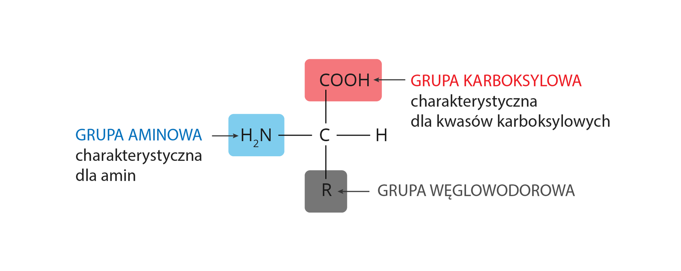

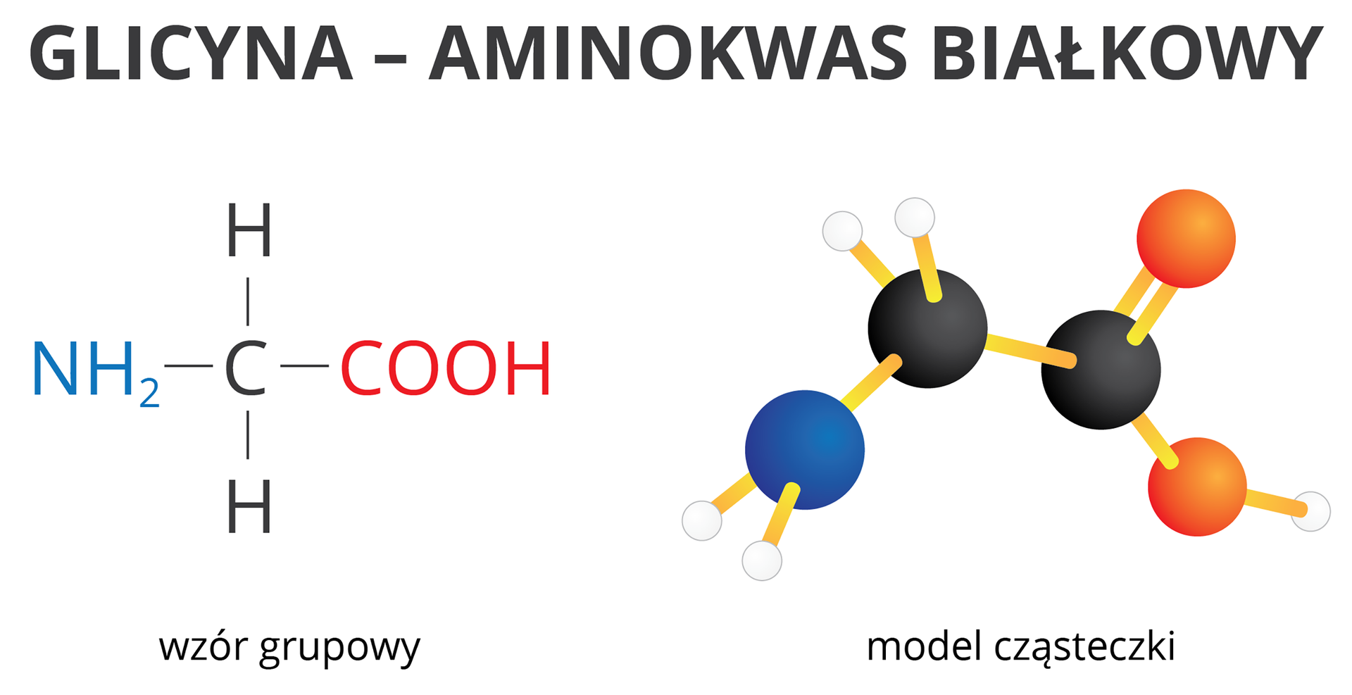

Aminokwasy mają zdolność łączenia się za pomocą wiązań peptydowych; tworzą w ten sposób polipeptydy.

Aminokwasy są niezbędne do naprawiania uszkodzeń mięśni, więzadeł, ścięgien, skóry, narządów wewnętrznych, gruczołów wydzielania wewnętrznego, włosów, paznokci oraz do utrzymywania ich w dobrej kondycji.

Peptydy – to produkty łączenia się cząsteczek aminokwasów.

Białka – polipeptydy o dużych cząsteczkach zawierających wiązanie peptydowe.